СТАНЦИЯ 2
«По одёжке встречают…»
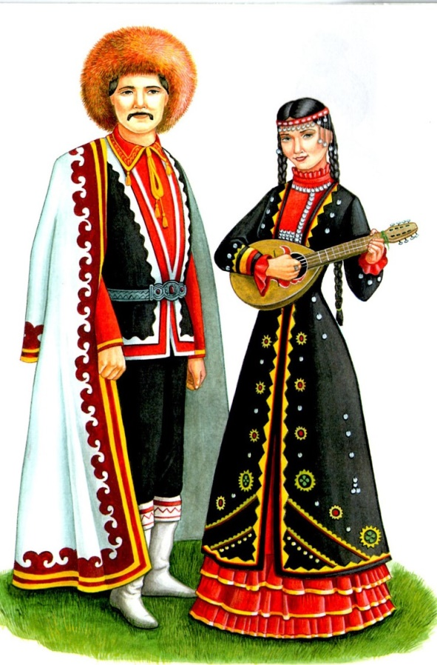 | Башкирский
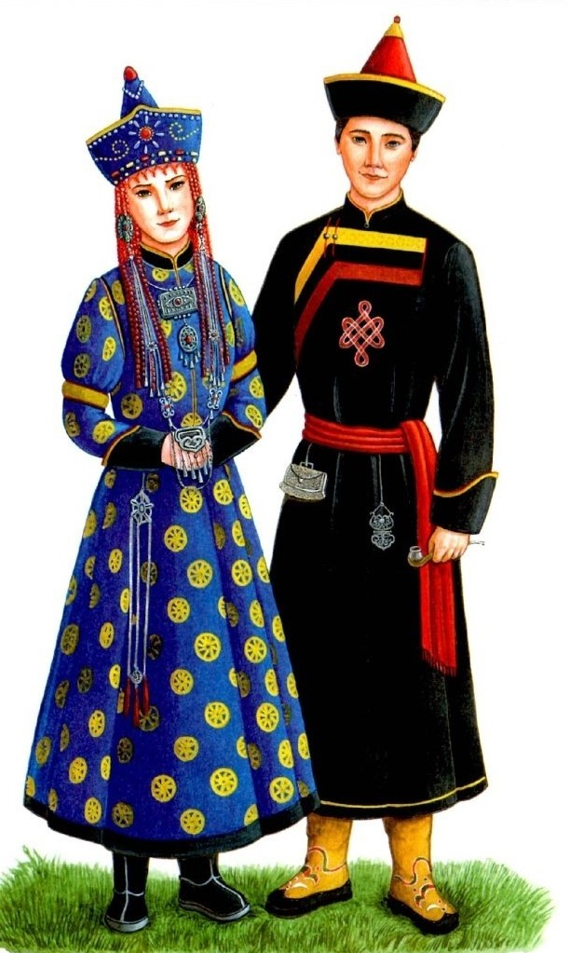 | Бурятский
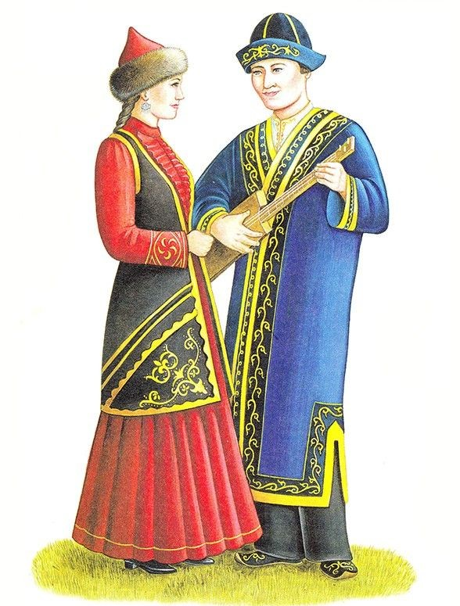 | Казахский
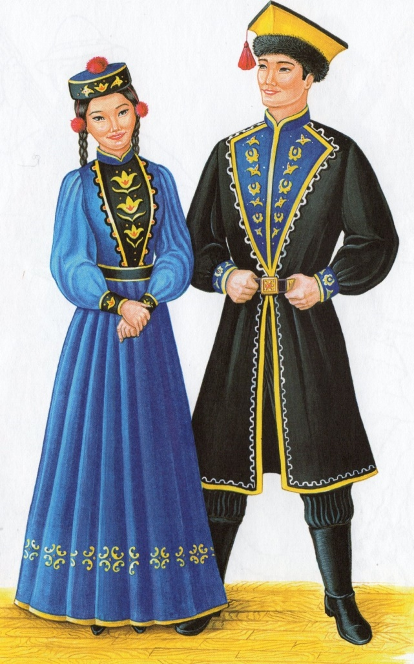 | Калмыцкий

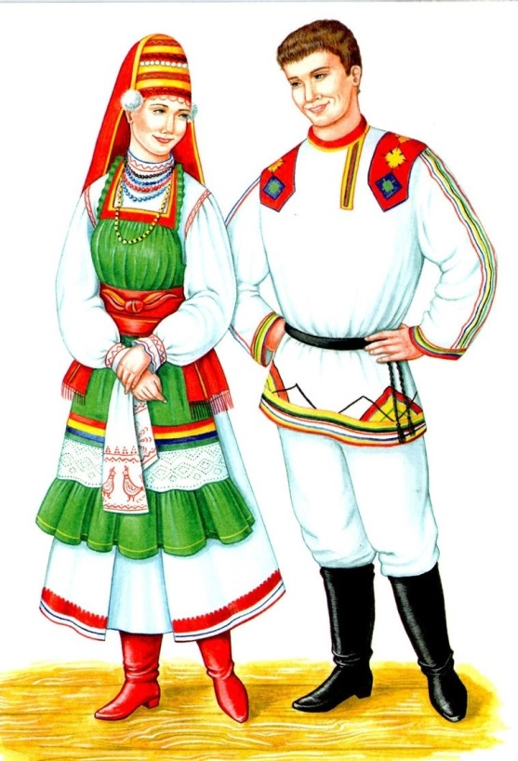 | Мордовский
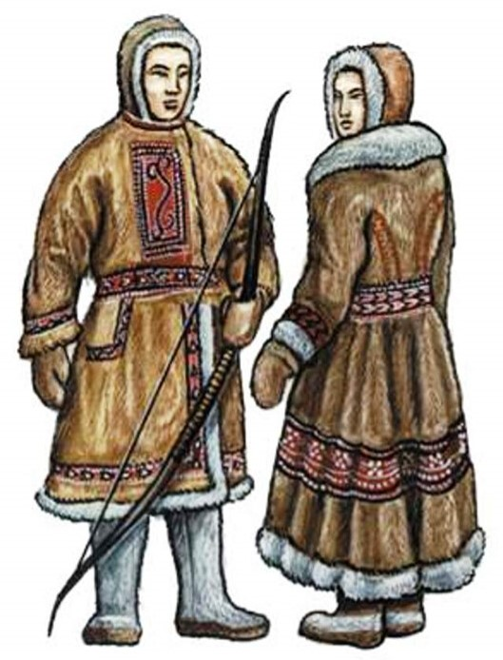 | Ненецкий

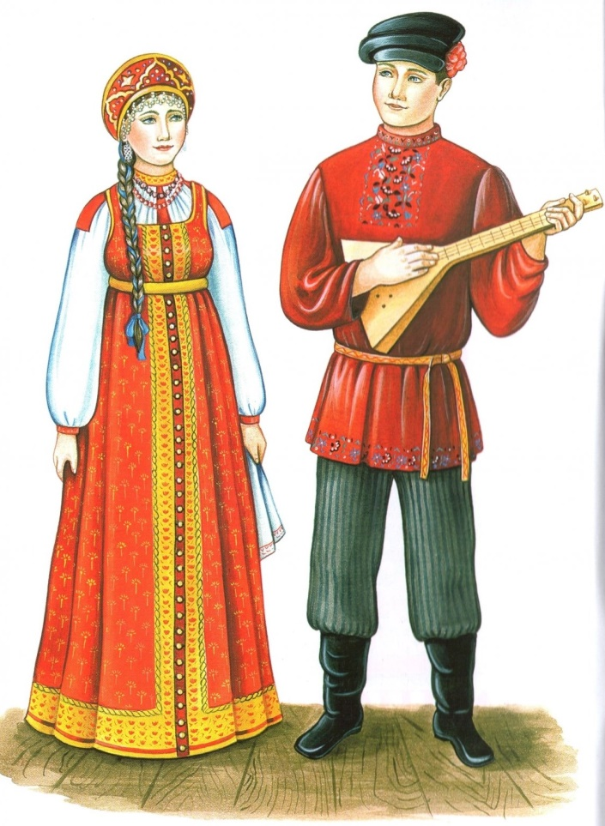 | Русский
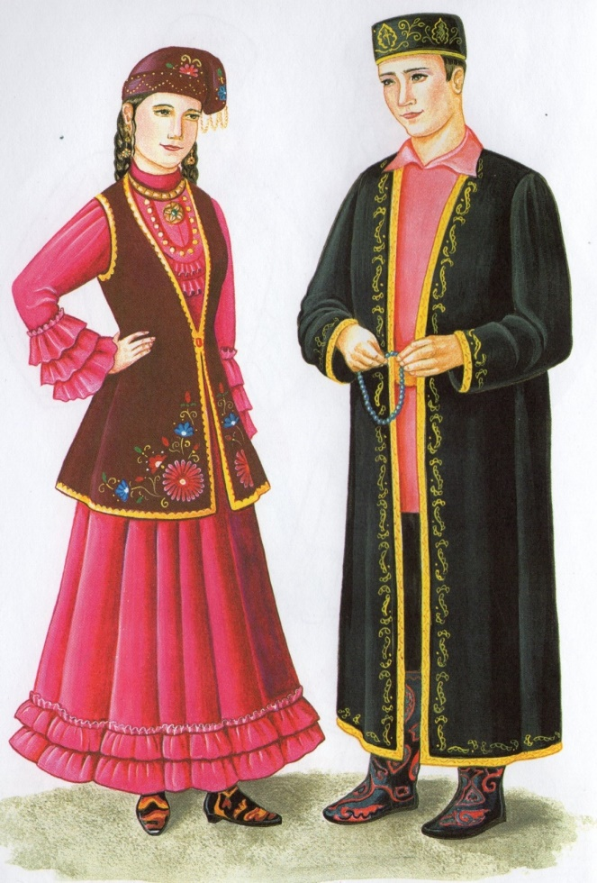 | Татарский

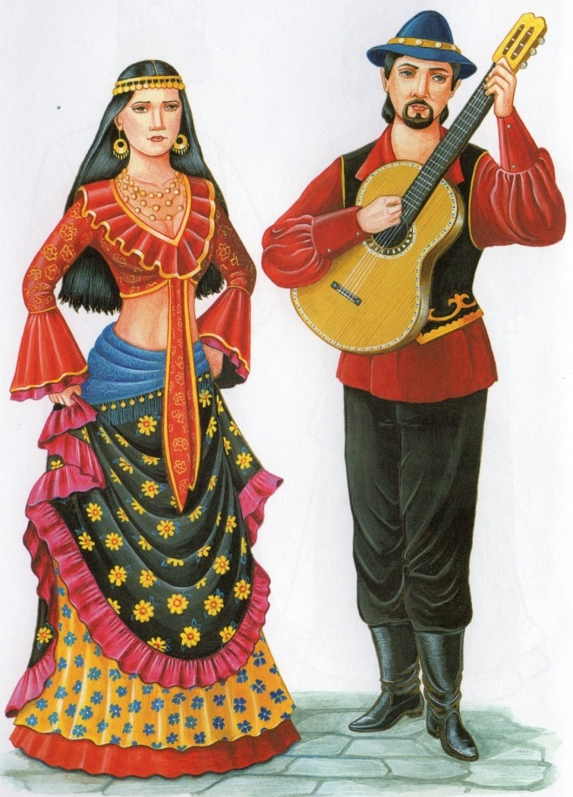 | Цыганский
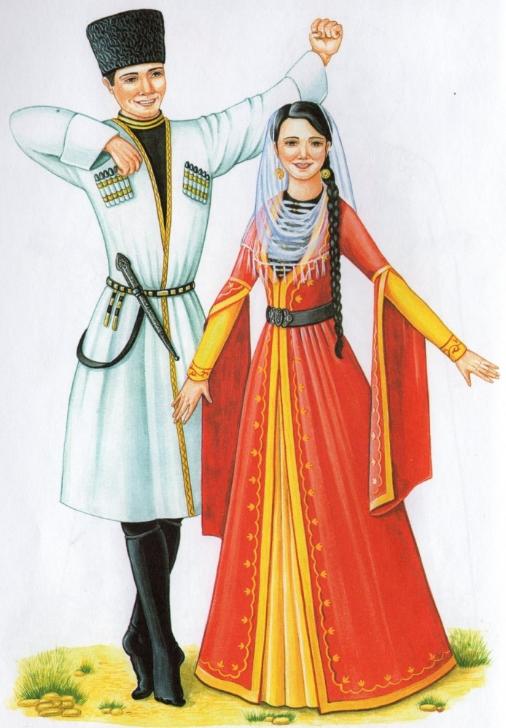 | Чеченский

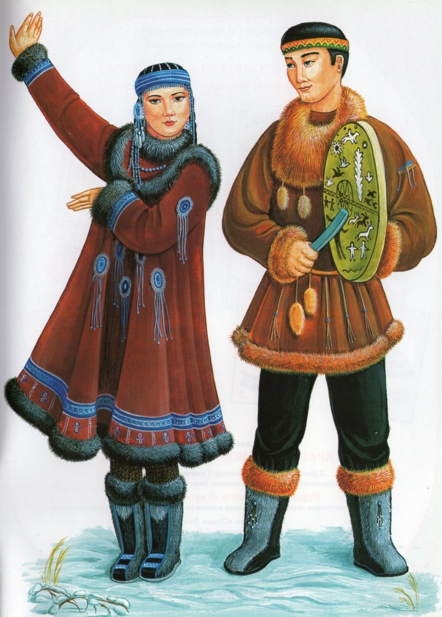 | Чукотский
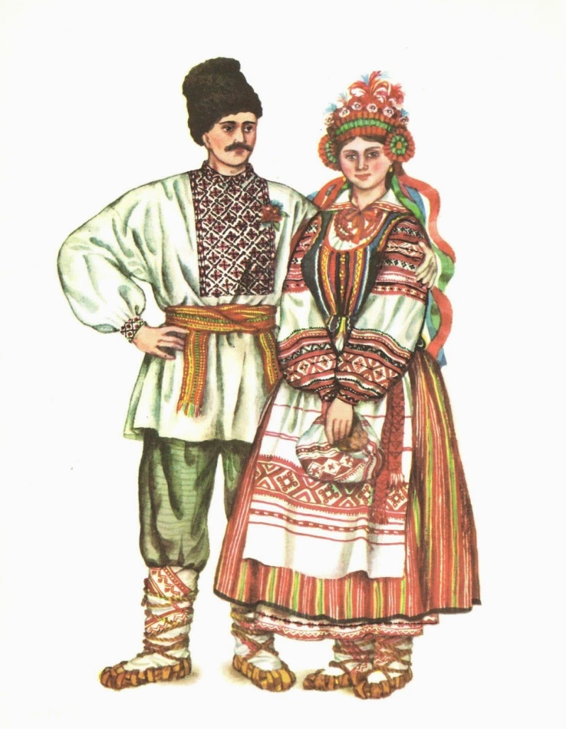 | Украинский

Ссылки на источники
- https://i-fotok.ru/moda/nacionalnye-kostyumy-narodov-mira/nacionalnye-kostyumy-narodov-mira_88.jpeg
- https://gas-kvas.com/uploads/posts/2023-02/1676361613_gas-kvas-com-p-kostyumi-narodov-rossii-detskie-risunki-20.jpg
- https://almode.ru/uploads/posts/2021-03/1615872170_18-p-natsionalnie-kostyumi-narodov-rossii-19.jpg
- https://o-tendencii.com/uploads/posts/2022-02/1645062756_66-o-tendencii-com-p-obraz-natsionalnie-kostyumi-narodov-rossii-70.jpg
- https://almode.ru/uploads/posts/2021-03/1615872103_17-p-natsionalnie-kostyumi-narodov-rossii-18.jpg
- https://multiurok.ru/img/168163/image_5e6681ca1d493.jpg
- https://almode.ru/uploads/posts/2021-03/1615872160_52-p-natsionalnie-kostyumi-narodov-rossii-55.jpg
- https://almode.ru/uploads/posts/2021-03/1615872160_52-p-natsionalnie-kostyumi-narodov-rossii-55.jpg
- https://o-tendencii.com/uploads/posts/2022-02/1645062769_123-o-tendencii-com-p-obraz-natsionalnie-kostyumi-narodov-rossii-130.jpg
- https://img.razrisyika.ru/img/209/834616-mordovskiy-kostyum-nacionalnyy-4.jpg
- https://multiurok.ru/img/168163/image_5e6681875cf94.jpg
- https://almode.ru/uploads/posts/2021-03/1615872128_51-p-natsionalnie-kostyumi-narodov-rossii-54.jpg
- https://fs.znanio.ru/d5af0e/cd/f0/1c24be3536cf63c8637f575b9752a85a66.jpg
- https://i.pinimg.com/originals/f6/89/b3/f689b3012f7b0ebb71041b37ac92f33c.jpg
- https://mykaleidoscope.ru/uploads/posts/2023-05/1684492365_mykaleidoscope-ru-p-ukrainskii-natsionalnii-kostyum-muzhskoi-70.jpg
- https://w7.pngwing.com/pngs/172/452/png-transparent-scissors-hair-cutting-shears-art-scissors-text-scissors-website.png

